التاريخ: 16. 11. 2018
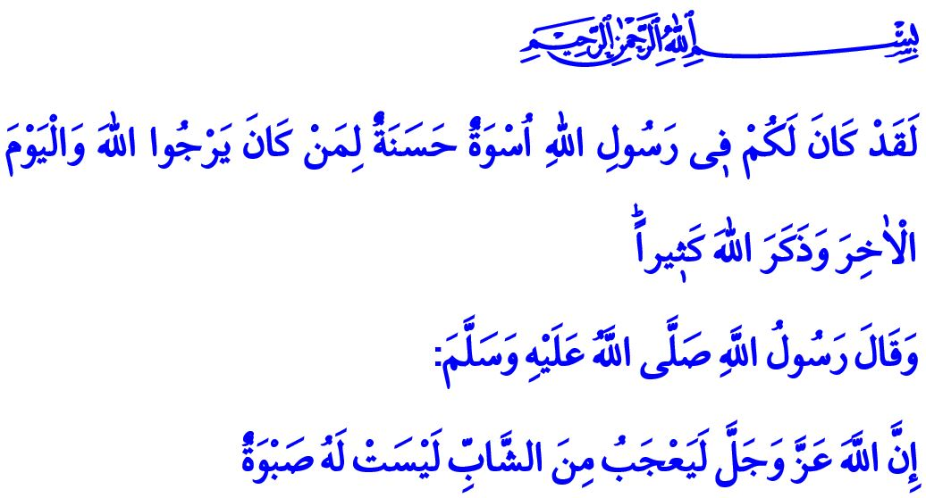
اَلْمَوْلِدُ النَّبَوِيُّ
أعزائي المؤمنين!
سَنَشْهَدُ اللَّيْلَةَ الْفَاصِلَةَ بين يوم الإثنين ويوم الثلاثاء من الأسبوع القادم الذِّكْرَى السَّنَوِيَّةَ للمولد النبوي للنبي الكريم محمد صلى اللَّه عليه وسلم. ونحن كأمة محمد نحمد اللَّه ونُثْنِي عليه على هذه السعادة التي أكرمنا بها. وصلى اللَّه وسلم على نبينا محمد الذي كان وسيلة للرحمة والهداية للإنسانية وعلى آله وصحبه أجمعين.
أيها المسلمون المحترمون!
قال اللَّه تعالى في الرسول الأكرم صلى اللَّه عليه وسلم "يَٓا اَيُّهَا النَّبِيُّ اِنَّٓا اَرْسَلْنَاكَ شَاهِداً وَمُبَشِّراً وَنَذ۪يراًۙ وَدَاعِياً اِلَى اللّٰهِ بِاِذْنِه۪ وَسِرَاجاً مُن۪يراً"¹. فنبينا صلى اللَّه عليه وسلم هو الشاهد على الحق والحقيقة والمُبشِّرُ في طريق الخير والمُنْذِرُ ضد الباطل. ومُبَلِّغُ الأمة بالقرآن الكريم ومُبَيِّنُهُ ومُعَلِّمُهُ من خلال عمله بعينه و تطبيقه للحياة. وهو الذي يدعو الإنسانية إلى الطمأنينة والسلام والعدل. وهو الذي يُرْشِدُ أمته إلى الطريق في جميع مراحل الحياة ويخط لهم الطريق المستقيم وهو الذي يدلنا في دنيانا هذه التي تعتبر بمثابة اختبار لنا ويضيء لنا طريقنا.
أعزائي المؤمنين!
سيدنا محمد مصطفى صلى اللَّه عليه وسلم "الأسوة الحسنة" أفضل مثال ودليل لنا و لمن آمن باللَّه ولكل من يرغب في نيل رضاء اللَّه تعالى ويرغب في السعادة في الدنيا والآخرة. قال اللَّه تعالى في النبي الكريم "لَقَدْ كَانَ لَكُمْ ف۪ي رَسُولِ اللّٰهِ اُسْوَةٌ حَسَنَةٌ لِمَنْ كَانَ يَرْجُوا اللّٰهَ وَالْيَوْمَ الْاٰخِرَ وَذَكَرَ اللّٰهَ كَث۪يراًۜ" 2.
وقد كان الأصحاب الكرام الذي نشؤا في قدوة النبي الكريم صلى اللَّه عليه وسلم ليصبحوا تمثالا للإيمان والعدل والعلم والحكمة والشجاعة والرحمة. وقد قام كل فرد المجتمع الإسلامي الذي بناه محمد صلى اللَّه عليه وسلم بترك الجاهلية خلف ظهره ونقل رسالة الوحي إلى كل مكان قصده.
أعزائي المسلمين!
عاش رسول اللَّه صلى اللَّه عليه وسلم قبل استلام مَهَمَّةِ الرسالة مرحلةَ شبابٍ صالحةٍ. وعُرِفَ باسم "محمد الأمين" وكان أول من آمن به هم الشباب. وقد كان مصدر الثقة بالنسبة للشباب من خلال صدقه وصلحه وإنصافه وعدله. نبينا الكريم الذي صلى اللَّه عليه وسلم علّم الصحابة الشباب ان يعيش وفق الأعمال الصالحة والأخلاق الحميدة وتَرَبَّتْهُمْ قدوة لامعاً ومثالا في أفق الإنسانية.
أعزائي المؤمنين!
وقد كان الرسول صلى اللَّه عليه وسلم مثالا لنا في فهم الشباب وتحضيرهم للمستقبل. فقد وثق بالشباب ثقة تامة وحملهم المسئولية واستمع لآرائهم وأفكارهم وصحَّح أخطائهم دون أن يَجْرَحَهُمْ. فقد ترك الإمامَ عَلِيًّا في سريره ليتجه نحو طريق الهجرة وعيَّن مُصْعَباً معلما في المدينة وأرسل مُعَاذاً قاضيا إلى اليمن وسلَّم أُسَامَةَ رئاسة الجيش وكانوا كلهم في عُنْفُوَانِ الشباب.
إخواني الشباب!
قال رسول اللَّه صلى اللَّه عليه وسلم "إِنَّ اللَّه لَيَعْجَبُ مِنَ الشَّابِّ لَيْسَتْ لَهُ صَبْوَةٌ " 3. فأنت اليوم تعيش حياتك في ذروتها كما هو الحال كالصحابة الشباب. فعلى الرغم من الدَّعَاوَي الْمُزَوَّرَةِ التي تُزَعْزِعُ حَوَالِيكَ وتُلْهِيكَ وتُبْعِدُكَ عن الحقيقة يَتَوَجَّبُ عليك دائما أن تَثِقَ بقوة الإيمان وتَتَمَسَّكَ بحب العبادة والأخلاق الحميدة. ويتوجب عليك صرف طاقات عُنْفُوَانِ شَبَابِكَ في سبيل رضاء اللَّه تعالى واتخاذ النبي الكريم صلى اللَّه عليه وسلم قدوةً ومثالاً لك. لأنك أنت من سَتُسَاهِمُ في نشر الخير على سطح الأرض وسَتُشْفِي جُرُوحَ الدَّامِيَةَ للإنسانية. وأنت بُرْعُمُ آمَالِ هذا الوطن العزيز وأُمَّةِ محمدٍ.
أعزائي المؤمنين!
مولد حبيبنا النبي الكريم صلى اللَّه عليه وسلم في الليلة الثانية عشر من شهر ربيع الأول وسيكون يومها التاريخ الميلادي يشير إلى 19 نوفمبر/ تشرين الثاني. وسيتم في ذلك الأسبوع الاحتفال بـ"أسبوع المولد النبوي". وسيكون موضوع الأسبوع "نَبِيُّنَا وَ الشَّبِيبَةُ". وبهذه الوسيلة سَنَسْعَى لِلتَّعَرُّفِ وَالتَّفَهُّمِ على نبينا الكريم عن كَثْبٍ وسَنَتَّخِذُهُ قُدْوَةً لنا خاصَّةً في تصرفه وتعامله مع الشباب وسَنَسْعَي لِحَلِّ مَشَاكِلِ الشَّبَابِ عن طريق السنة السنية. وأرجو أن يكون أسبوع المولد النبوي خيرا لشعبنا العزيز ولجميع العالم الإسلامي. آمين

¹ الأحزاب، 33/45،46
² الأحزاب، 33/21
³ أحمد بن حنبل، 4، 151
المديرية العامة للخدمات الدينية

